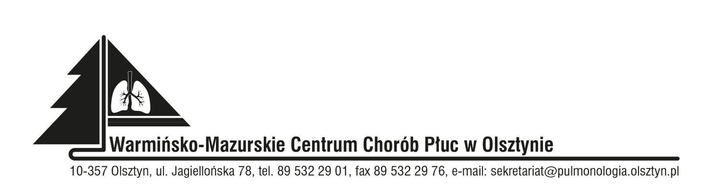

INFORMACJA Z OTWARCIA OFERT

Znak sprawy: SOZ.383.26.2022
Data: 08.07.2022

Dotyczy: postępowania przetargowego prowadzonego w trybie podstawowym z fakultatywnymi negocjacjami o wartości zamówienia nie przekraczającej progów unijnych na wykonanie robót budowlanych dla zadania pn. „Adaptacja parteru budynku „A” do potrzeb Oddziału onkologii z pododdziałem chemioterapii i Oddziału pulmonologicznego z pododdziałem gruźlicy”.

Dyrektor Warmińsko-Mazurskiego Centrum Chorób Płuc w Olsztynie, na podstawie art. 222 ust. 5 ustawy z dnia 11 września 2019 roku Prawo zamówień publicznych (Dz. U. z 2021 roku, poz. 1129) informuje, iż w niniejszym postępowaniu do dnia 08.07.2022 roku wpłynęły dwie oferty:

Numer oferty | Nazwa (firma) i adres wykonawcy | Cena  brutto | Termin realizacji
1. | Studio 4 Katy Karol Rajtar  ul. 22 Stycznia 4A/3  10-573 Olsztyn | 399 769,90 zł | 50 dni
2. | RANTECH Sp. z o.o.  Gutkowo 80A  11-041 Olsztyn | 498 307,62 zł | 80 dni

Z upoważnienia Dyrektora
Z-ca Dyrektora ds. medycznych
Jacek Owczarczyk

